Состав собрания депутатов Ибресинского муниципального округа первого созыва
№ п/п |  | Ф.И.О. депутата | Округ | Дата рождения
1 | 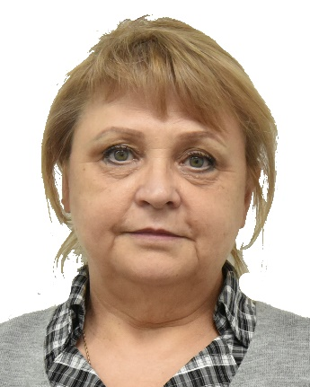 | Асанова Тамара Ивановна | Ибресинский №1 | 27.05.1962
2 | 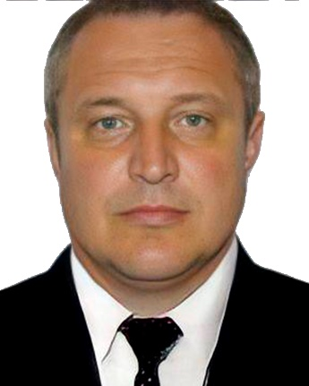 | Смоляков Максим Александрович | Ибресинский №2 | 03.05.1976
3 | 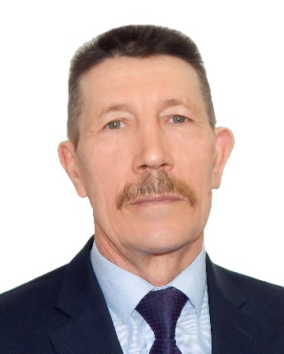 | Майоров Николай Геннадьевич | Ибресинский №3 | 11.03.1959
4 | 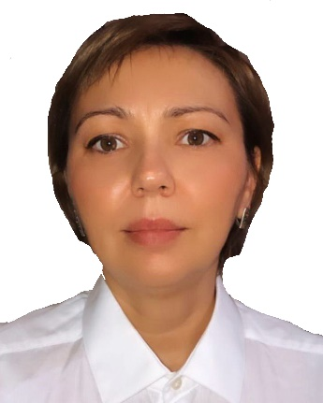 | Иванова Лариса Николаевна | Ибресинский №4 | 22.04.1976
5 | 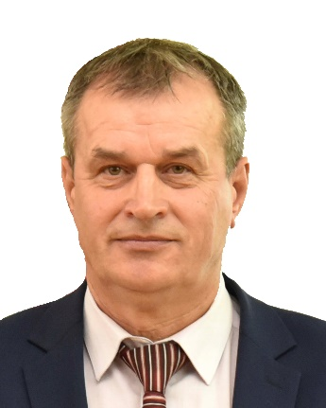 | Романов Владимир Евгеньевич | Ибресинский №5 | 07.03.1963
6 | 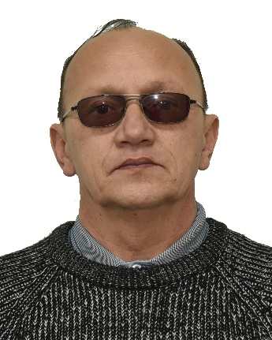 | Григорьев Владимир Иванович | Ибресинский №6 | 23.06.1968
7 | 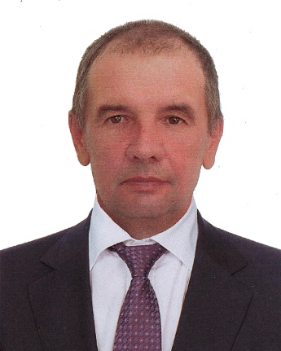 | Мухин Владимир Александрович | Ибресинский №7 | 08.05.1962
8 | 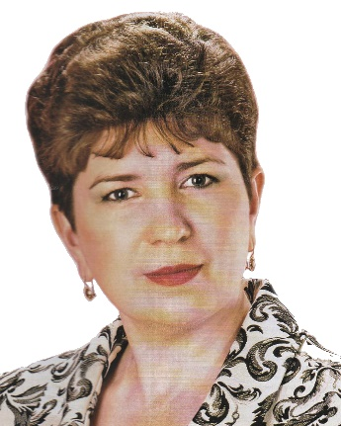 | Тимукова Ольга Владимировна | Ибресинский №8 | 24.02.1965
9 | 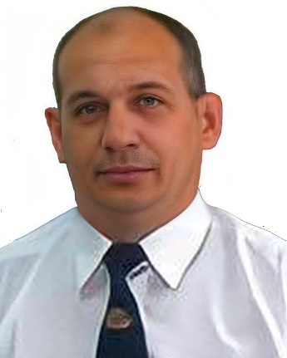 | Ахметов Илшат Абзалетдинович | Буинский №9 | 28.10.1966
10 | 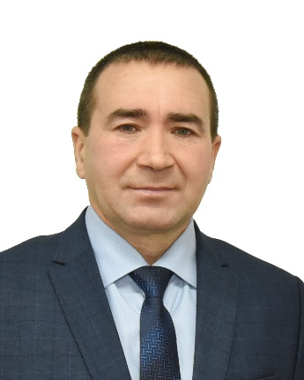 | Федоров Борис Алексеевич | Айбечский №10 | 30.08.1973
11 | 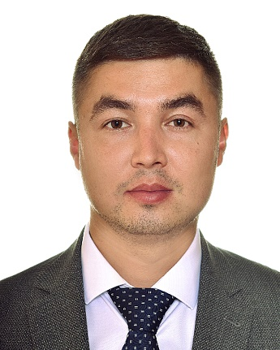 | Лаврентьев Александр Николаевич | Андреевский №11 | 15.09.1987
12 | 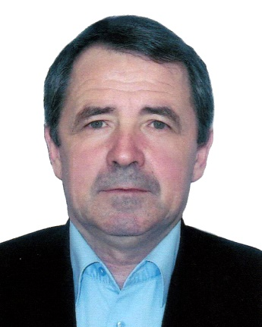 | Хураськин Геннадий Васильевич | Западный №12 | 04.08.1963
13 | 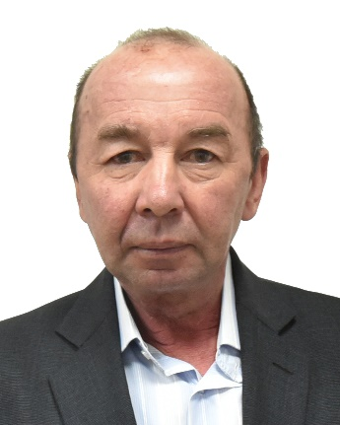 | Марушев Эдуард Авинеревич | Большеабакасинский №13 | 12.03.1962
14 | 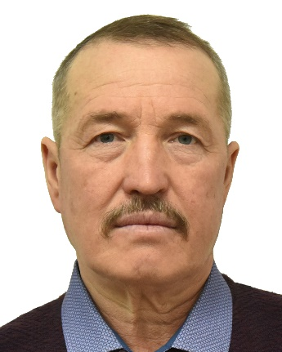 | Руссков Юрий Николаевич | Кировский №14 | 13.05.1962
15 | 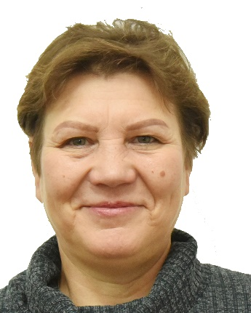 | Петрова Ева Алексеевна | Климовский №15 | 31.10.1961
16 | 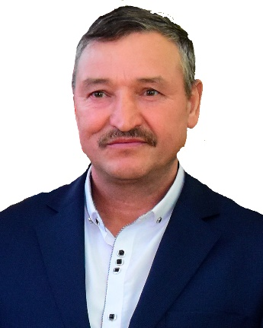 | Цыганов Герман Анатольевич | Центральный №16 | 15.10.1962
17 | 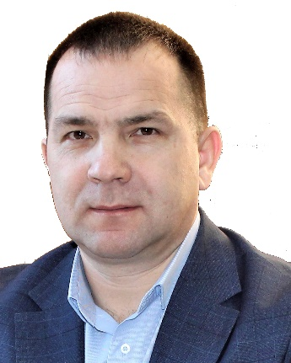 | Кузьмин Юрий Анатольевич | Южный №17 | 08.09.1977
18 | 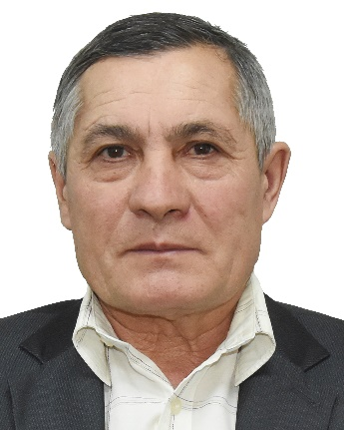 | Тарасов Владимир Александрович | Малокармалинский №18 | 23.07.1964
 | 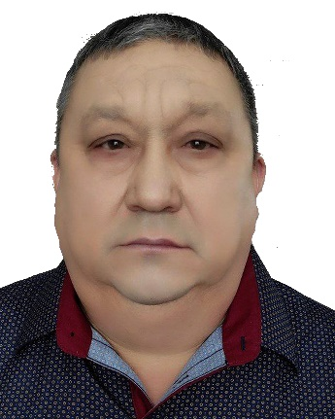 | Питимиров Георгий Павлович | Восточный №19 | 12.02.1967
19 | 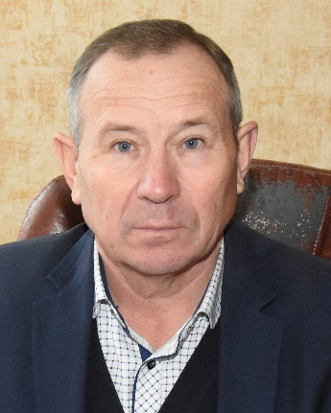 | Иванов Николай Михайлович | Новочурашевский №20 | 22.04.1960
21 | 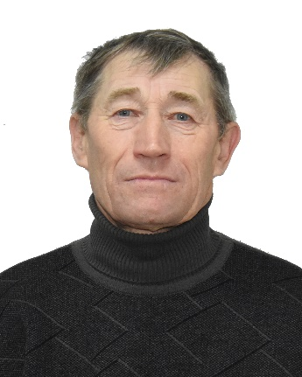 | Романов Валерий Ильич | Хормалинский №21 | 15.12.1959
22 | 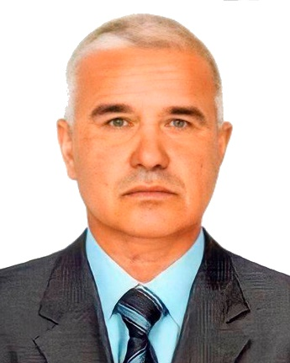 | Павлов Эдуард Геннадьевич | Хормалинский №22 | 22.10.1971
23 | 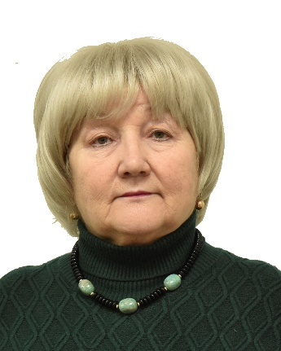 | Хуснетдинова Лариса Григорьевна | Чувашско-Тимяшский №23 | 25.10.1962
24 | 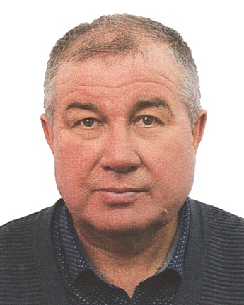 | Никитин Сергей Николаевич | Северный №24 | 15.10.1965
25 | 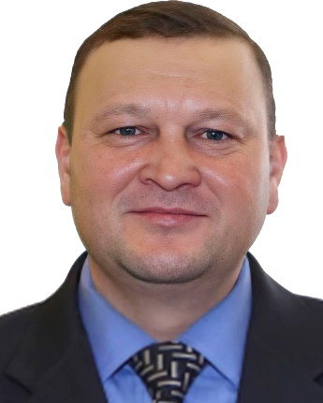 | Треньков Андрей Владимирович | Ширтанский №25 | 08.01.1973

